XXI LIGA 1ª DIVISION 2023

LIGA 2ª DIVISION 2023

B A S E S Primera División

1- PARTICIPACION

En la presente edición de la Liga de ajedrez de Primera división, podrá participar, al menos un conjunto representativo de cada uno de los clubes federados en la Isla de Palma.

En caso de que un club presente mas de un equipo en la competición, estos equipos tendrán mismos derechos y obligaciones que los clubes participantes, si bien deberán enfrentarse en la primera jornada de la competición (en caso de doble vuelta, el enfrentamiento será igualmente en la primera jornada de ambas vueltas).

Los jugadores de los equipos filiares, que compitan en la 2ª división podrán alinearse en el equipo principal (en un número no superior a dos jugadores por conjunto, en cada jornada), siempre que no se repita encuentro en la misma jornada, es decir, podrán alinearse en uno u otro equipo, siempre que no jueguen en la misma jornada. En caso de que un equipo cuente con más de un filial, solo el filial A del mismo podrá aportar jugadores al equipo que juegue la liga de primera división.

La jornada inicial de la liga, se jugará el sábado 21 de enero de 2023 en cada uno de los clubes que jueguen con el color blanco. La sala de juegos será la sede de cada uno de los diversos clubes de ajedrez que hay en La Isla, las cuales deberá contar con aseos mixtos .

En esta edición cada equipo deberá presentar 5 jugadores y se jugará a 5 tableros cada jornada.

Para participar en la presente Liga es obligatorio, tengan al corriente la licencia federativa de cada uno los jugadores integrantes de los mismos, tanto del equipo principal, como la de sus posibles filiales.

La participación de cualquier equipo con jugadores que no cuente con licencia federativa después del 30 de marzo de 2023, supondrá la pérdida del encuentro 5-0. Si esta circunstanciase repite en otro encuentro, aunque el jugador fuere distinto, ello supondría la descalificación del equipo.

El plazo máximo para estar federado clubes y todos sus jugadores que vayan a participar en cada equipo es el ya indicado de 30 de marzo de 2023, dado que todos los integrantes de cada equipo deben estar federados para poder inscribir dicho torneos y los restantes que se realizan a lo largo del año en la FEDA y en la FIDE.

El plazo de inscripción de equipos finaliza el día 16 de enero de 2023

Por todo ello rogamos a los clubes, que federen sus conjuntos y a todos sus jugadores, con el objetivo de que nuestra isla cuente con más jugadores inscritos y al mismo tiempo estén al corriente de sus cuotas federativa, algo imprescindible para poder participar en todos aquellos campeonato federados, que se realicen en todo el territorio español. Así el importe de las licencias federativas para la temporada 2023-son las que a continuación se detallan:

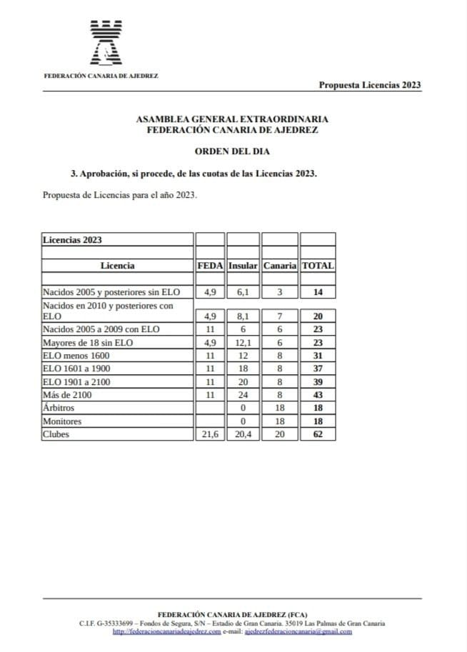

El número de la cuenta para el ingreso de las licencias de jugadores es: Cuenta de La Federación Canaria de Ajedrez ES92 2100 6934 1622 0021 7202 (La Caixa), debiéndose enviar el justificante de ingreso realizado y desglose del mismo, detallando
tipo de licencia, importe, y club y personas titulares de las mismas, a los siguientes email:josecarmar1965@gmail.com

2-SISTEMA DE COMPETICIÓN

Las alineaciones serán a Cinco TABLEROS, por orden de fuerza, debiendo presentar cada club o equipo participante relación de jugadores ordenada por Elo FIDE, permitiendose +/- 50 puntos de variación jornada a jornada, según la lista de elo fide del mes de enero 2023. Y posteriormente según la lista de febrero.

La competición de liga de la Primer División, que será valedera para ELO INTERNACIONAL, se disputará a DOBLE VUELTA, , publicándose el calendario de competición el día 16 de enero de 2023.

Su ritmo de juego será una hora y media más treinta segundos de incremento en cada jugada. No se permitirán acuerdo de tablas antes de los primeros veinte movimientos de la partida.
La Presente normativa debe estar expuesta en cada sala de juego para su conocimiento por todos los jugadores presentes en ésta XXI Liga de ajedrez de la Palma, la cual estará patrocinada por el Cabildo de La Palma -.

El Comité de Competición estará compuesto por los delegados- capitanes de los distintos equipos participantes en la Primera División.

Se creara un whasap para la competición, donde se comunicarán los resultados de la misma.

3- PUNTUACION Y DESEMPATES

El sistema de puntuación será la suma total de los puntos obtenidos por cada equipo. En caso de empate se contabilizará con tres puntos cada encuentro ganado por el equipo y uno si ha empatado, siendo cero cada encuentro perdido. Si continúa el empate ganará el equipo que haya ganado más partidas con negras. De continuar un empate se tomará la referencia de valorar los puntos obtenidos en las mesas con el siguiente baremo: primer tablero 5 puntos, segundo4 puntos, tercero 3 puntos , cuarto 2 puntos y quinto 1. En caso de que siga existiendo un empate se verá el resultado particular entre ambos equipos. Si continuase un empate se jugaría un encuentro a 30 minutos finish donde se tendrían en cuenta los anteriores desempates.

4- DIAS Y HORAS DE JUEGO

El día y la hora oficial de juego será las 17:00 horas de los sábados. Si alguno de los equipos quieren cambiarla fecha de juego (siempre adelantada a la de la jornada oficial, no caben retrasos) debe ser comunicado al comité organizador, aunque si el equipo rival no puede o no desea cambiar la fecha prevalecerá la fecha del calendario. En caso de impedimento de fuerza mayor que imposibilite el desarrollo del encuentro, debe buscarse la fecha más adecuada a ambos conjuntos, con comunicación y acreditación de las circunstancias que hayan concurrido, para que se pueda pronunciar debidamente el comité organizador.

Ningún equipo podrá aplazar ninguna partida de sus jugadores, todas deben jugarse en la fecha indicada. Esto significa que no se podrá aplazar ningún encuentro de uno o más jugadores. En todo caso se podrá adelantar, si existe un acuerdo de los dos equipos.

La última ronda debe jugarse, en cualquier caso, en la fecha acordada y todos los encuentros a la misma hora.

5- LISTA DE JUGADORES Y AMPLIACIONES

Teniendo en cuenta que las alineaciones serán a CINCO TABLEROS, cada conjunto o equipo, debe inscribirse con un mínimo de ocho JUGADORES, PUDIENDOSE FICHAR CUALQUIER JUGADOR ANTES DE CUALQUIER RONDA SIEMPRE QUE LOS EQUIPOS SE LES COMUNIQUE DICHA FICHA.

Una vez confirmados los equipos que participen en la competición, se publicará un listado, con los clubes y equipos participantes, todos los jugadores que lo integran, y capitán delegado designado para la competición.

6- JUEGO "SUB CONDICIONE"

En caso de cualquier incidencia que pueda afectar a la continuidad o resultado de un encuentro, se optará obligatoriamente por continuar la partida "Sub condicione", es decir, que sobre el resultado de la partida prevalecerá la interpretación del Comité de Competición, respecto de aquella situación que haya producido la doble interpretación. Esta situación se reflejará en el acta, señalando el tiempo en cada reloj, la hora natural en que se produce y la posición en ese momento.

IMPORTANTE.- Se optará por el uso de esta opción como norma, en evitación de prejuicios irreparables por desconocimiento o mala interpretación de la reglamentación.

7- REGLAS DE JUEGO Y FUNCIONES DE LOS DELEGADOS

En el transcurso de la partida cada jugador está obligado a anotar sus propias jugadas y las de su adversario en la forma correcta, jugada tras jugada, de forma tan clara y legible como sea posible, en la planilla prescrita para la competición. Las planillas son propiedad de los organizadores del torneo. El incumplimiento de esta norma supondrá la pérdida de medio punto, por cada jugador que la incumpla, en el resultado global del encuentro. En caso de que el resultado del equipo sea cero o inferior al de los incumplimientos que se pudiesen haber producido, dichas penalizaciones se restaran del resultado total de la competición.

Al finalizar la partida ambos jugadores firmarán las dos planillas, indicando el resultado.

El Delegado o capitán, es el vínculo entre el equipo y el Comité de Competición. Deberá conocer perfectamente la reglamentación y tramitar todos los datos que el comité de competición le solicite. Cada, conjunto deberá tener designado un capitán o delegado, que a su vez forma parte del comité de competición y, que deberá contar con tfno. móvil, whasap, y email y, que será el responsable, de cumplir, entre otras, las siguientes obligaciones:

- Tener debidamente preparados con relojes, actas, planillas y agua, la sede de cada encuentro, cuando su conjunto juegue de local, debiendo remitir vía whasap, el resultado de cada encuentro mediante copia del acta y fotografías de los jugadores de los distintos emparejamientos y de las planillas de todos los encuentros, sin que se puedan pactar tablas sin haberse disputado las partidas.

- Los delegados o capitanes serán los responsables de cumplimentar el acta y anotar en ella todas las incidencias habidas. También podrán efectuar interpretaciones del reglamento y tomar decisiones en un encuentro, pero siempre de mutuo acuerdo.

- Los Delegados serán responsables de que los encuentros programados se inicien y terminen con normalidad, adoptando todas las medidas preventivas para resolver cualquier disputa o conflicto.

- Los delegados deben mandar a al wasap de los integrantes del equipo las partidas de la jornada debidamente pasadas para crear una base del torneo.

Los Delegados o capitanes, se abstendrán de toda intervención en el juego. Sólo están autorizados a aconsejar a sus jugadores sobre la posibilidad de ofrecer, rechazar o aceptar tablas e incluso abandonar la partida, pero sin hacer comentario alguno sobre la posición. Es el jugador el que decide sobre su partida, el delegado no puede actuar sobre ella. Las proposiciones de tablas las hará a los jugadores en presencia del delegado del equipo rival.
Si el delegado es a su vez jugador del equipo se le permitirá parar la marcha de su reloj para intervenir en caso de incidencia o reclamación.

Los delegados, del equipo que juegue como local, serán los responsables de que las actas lleguen al comité organizador debidamente cumplimentadas, es decir, señalando los jugadores de los diferentes emparejamientos, hora de inicio y finalización del encuentro, resultados final del encuentro y resultados por mesas. Asimismo los delegados de cada conjunto deberán remitir las planillas de cada uno de los encuentros, que deben ser legibles.

Si durante un encuentro sucediese algún incidente que no pudiera resolverse por los delegados tras consulta de los reglamentos, se optará por continuar la partida bajo sub condicione, con lo cual la decisión le corresponderá al comité de competición.

Los Delegados tienen de plazo para reclamar cualquier incidencia por escrito en las 72 horas siguientes a la finalización del encuentro. Todas las reclamaciones debenhacerse por escrito y ajustándose en lo posible a la reglamentación de la FIDE.

Los delegados deben tener previamente confeccionada por escrito su lista de jugadores, desde la mesa uno a la mesa cuatro, listas que serán transcritas literalmente en el Acta. Si no se apunta al equipo empezará a correr el reloj del equipo que no cumpla con esta exigencia. NO SE PODRÁ EMPEZAR A JUGAR HASTA QUE LA ALINEACIÓN de uno de los dos equipos, ESTE CORRECTAMENTE ANOTADA EN LA CORRESPONDIENTE ACTA. Entonces se pondrán los relojes en marcha.

Los capitanes delegados, del conjunto que jueguen como local deberán enviar un whasap al comité de competición a la finalización del encuentro haciendo constar el resultado final del mismo, así como el resultado particular de todos los encuentros por mesas

8- CONTROL DE TIEMPO Y ALINEACIONES

Todas las partidas se desarrollarán a 1 HORA Y 30 MINUTOS CON INCREMENTO DE 30 SEGUNDOS POR JUGADA A FINISH.

Los encuentros se jugarán a cuatro tableros, conduciendo las piezas blancas los tableros impares del equipo local.

Los jugadores deben ser alineados por riguroso orden de ELO INTERNACIONAL, y en su caso, por el orden establecido al confeccionar el listado de jugadores presentado al inscribir los equipos. A la hora de confeccionar la alineación se puede tener en cuenta que puede haber una variación de 50 puntos ELO. Así cada equipo puede variar su alineación cada jornada, si así lo estima oportuno, siempre que haya 50 puntos o menos de elo de diferencia entre cada jugador del equipo.

Un equipo no podrá comenzar a jugar mientras no esté presente al menos dos de los jugadores de su alineación, corriendo mientras tanto los relojes de todos sus componentes.

En caso de darse la circunstancia de que ambos equipos que se enfrenten no tuvieran al menos cuatro jugadores, se cargará el cien por cien del tiempo transcurrido a ambos equipos, hasta que uno de ellos estuviera en disposición de comenzar el encuentro.
Transcurridos una hora desde el inicio del encuentro, los jugadores no presentados perderán su partida. Cada equipo será penalizado con 0,5 puntos por cada jugador no presentado. Si un equipo vuelve a incurrir en el hecho de no presentar la totalidad de jugadores en un segundo y posteriores encuentros, ello supondrá que será penalizado con un punto por cada jugador no presentado. En caso de que el resultado del equipo sea cero o inferior al de los incumplimientos que se pudiesen haber producido, dichas penalizaciones se restaran del resultado total de la competición.

En caso de que un equipo dispute el encuentro con 3 jugadores estos se han de sentarse por orden de fuerza, ocupando las tres primeras mesas.

Un equipo que no haya comenzado a jugar treinta minutos después del inicio del encuentro se considerará incompareciente, perdiendo los puntos de todos sus tableros. Si se trata del equipo visitante y es de distinta localidad, el equipo local no puede abandonar el recinto de juego hasta los 60 minutos desde la puesta en marcha de sus relojes. Si en ese espacio de tiempo se presenta el equipo visitante alegando que el retraso es debido a una circunstancia de fuerza mayor, se comenzarán las partidas bajo "sub condicione". Esta circunstancia debe ponerse en el acta para su aceptación o no por el comité de competición.

9- ASCENSOS Y DESCENSOS:

El último equipo clasificado deberá jugarse la Promoción con el Campeón de la Segunda División a dos encuentros. El ganador jugará la siguiente temporada en la Primera División

10- PREMIOS.

Los primeros conjuntos clasificados obtendrán los siguientes premios:
Primer Clasificado: Con copa, y derechos participación Campeonato de Canarias de Ajedrez.
Segundo Clasificado Copa

Segunda División 2023

Las normas serán las mismas que para la Primera División y sólo cambia el hecho de que las partidas serán a 60 minutos más treinta segundos de incremento y que el Campeón jugara una promoción de dos encuentros con el último clasificado de la Primera División.

Ascenderá a la Primera División de la liga palmera, siempre que su club así lo decidiera y nunca ningún club podría tener más de dos equipos en la máxima categoría del ajedrez de La Palma, salvo que sea un equipo independiente.

Todos los equipos y jugadores deben estar al corriente de su licencia federativa.

La liga en La Segunda División tiene previsto su comienzo el 11 de febrero 2023 y dependiendo de los equipos participantes se realizará una liga a una sola vuelta o a doble.

La competición se jugará los sábados a las 17 horas.
Los equipos deben presentarse antes del 1 de febrero y los emparejamientos se realizarán el 9 de febrero 2023.
Los dos primeros equipos de la clasificación obtendrán Copa .

Tercera División 2023

Las normas serán las mismas que para la Primera División y sólo cambia el hecho de que las partidas serán a 60 minutos más treinta segundos de incremento y que el Campeón jugara una promoción de dos encuentros con el último clasificado de la Primera División.

Ascenderá a la Segunda División de la liga palmera, el Campeón de la temporada anterior, siempre que su club así lo decidiera.

Todos los equipos y jugadores deben estar al corriente de su licencia federativa.

La liga en La Tercera División tiene previsto su comienzo el 11 de febrero 2023 y dependiendo de los equipos participantes se realizará una liga a una sola vuelta o a doble.

La competición se jugará los sábados a las 17 horas.
Los equipos deben presentarse antes del 1 de febrero y los emparejamientos se realizarán el 9 de febrero 2023.
Los dos primeros equipos de la clasificación obtendrán Copa .

